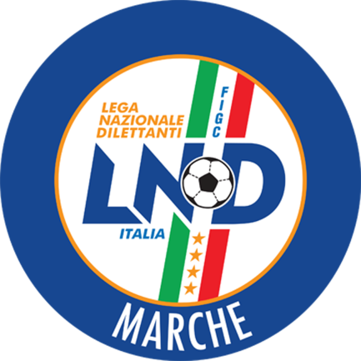 | Federazione Italiana Giuoco Calcio  Lega Nazionale Dilettanti  COMITATO REGIONALE MARCHE  Via Schiavoni, snc - 60131 ANCONA  CENTRALINO: 071 285601 - FAX: 071 28560403  sito internet: marche.lnd.it  e-mail: c5marche@lnd.it  pec: marche@pec.figcmarche.it
Stagione Sportiva 2017/2018

Comunicato Ufficiale N° 125 del 23/05/2018

CALCIO A CINQUE

SOMMARIO

SOMMARIO 1
COMUNICAZIONI DELLA F.I.G.C. 1
COMUNICAZIONI DELLA L.N.D. 1
COMUNICAZIONI DEL COMITATO REGIONALE MARCHE 1
NOTIZIE SU ATTIVITÀ AGONISTICA 2
DELIBERE DELLA CORTE SPORTIVA DI APPELLO TERRITORIALE 11
ERRATA CORRIGE 11

COMUNICAZIONI DELLA F.I.G.C.

COMUNICAZIONI DELLA L.N.D.

COMUNICAZIONI DEL COMITATO REGIONALE MARCHE

Per tutte le comunicazioni con la Segreteria del Calcio a Cinque - richieste di variazione gara comprese - è attiva la casella e-mail c5marche@lnd.it; si raccomandano le Società di utilizzare la casella e-mail comunicata all'atto dell'iscrizione per ogni tipo di comunicazione verso il Comitato Regionale Marche.

PRONTO AIA CALCIO A CINQUE

334 3038327

RIUNIONE SOCIETA' DI CALCIO A CINQUE

Allo scopo di valutare tutte le problematiche del Calcio a Cinque Marche e programmare la prossima stagione sportiva, è indetta per MERCOLEDI' 6 GIUGNO 2018 alle ore 17:45 (puntuali) presso la Sala Conferenze del Comitato Regionale Marche di Ancona (Via Schiavoni, snc) la Riunione di tutte le Società di Calcio a Cinque che partecipano ai Campionati Regionali e Provinciali.

PLAY-OFF SECONDE CLASSIFICATE CAMPIONATI REGIONALI MASCHILI

Stralcio Comunicato Ufficiale n° 941 del 23/05/2018 Divisione Calcio a Cinque.

RISULTATI GARE TRIANGOLARI 2^ GIORNATA

...omissis...
ROTAL FUTSAL ROVERETO - UDINE CITY FUTBOL SALA 2-5
riposa: FUTSAL ASKL
...omissis...

FASE NAZIONALE CAMPIONATO UNDER 21

Stralcio Comunicato Ufficiale n° 929 del 22/05/2018 Divisione Calcio a Cinque.

FINAL EIGHT

SOCIETA’ PARTECIPANTI

...omissis...
CASTELBELLINO CALCIO A 5 A.S.D.
...omissis...

LOCALITA’
CHIUSI SCALO (SI) - CHIANCIANO TERME (SI)
...omissis...

DATE DI SVOLGIMENTO
01 – 02 – 03 giugno 208
...omissis...

FASE NAZIONALE CAMPIONATO JUNIORES FEMMINILE

Stralcio Comunicato Ufficiale n° 933 del 22/05/2018 Divisione Calcio a Cinque.

RISULTATI GARE TRIANGOLARI 2^ GIORNATA

...omissis...
DUEVILLE CALCIO ASD - FEMMINILE DORICA TORRETTE 2-3
riposa: TERNANA CALCIO FEMMINILE
...omissis...

NOTIZIE SU ATTIVITÀ AGONISTICA
TORNEO PRIMAVERA C5 FEMMINILE
VARIAZIONI AL PROGRAMMA GARE
FINALE

La gara CITTA' DI FALCONARA - HELVIA RECINA FUFSAL RECA sarà disputata SABATO 26/05/2018 alle ore 21:00, Palestra Comunale Via della Santa Selvino di SAN COSTANZO.

DELIBERE DELLA CORTE SPORTIVA DI APPELLO TERRITORIALE

ERRATA CORRIGE

Le ammende irrogate con il presente comunicato dovranno pervenire a questo Comitato entro e non oltre il 04/06/2018.

Pubblicato in Ancona ed affisso all’albo del C.R. M. il 23/05/2018.

Il Responsabile Regionale Calcio a Cinque  (Marco Capretti) | Il Presidente  (Paolo Cellini)

